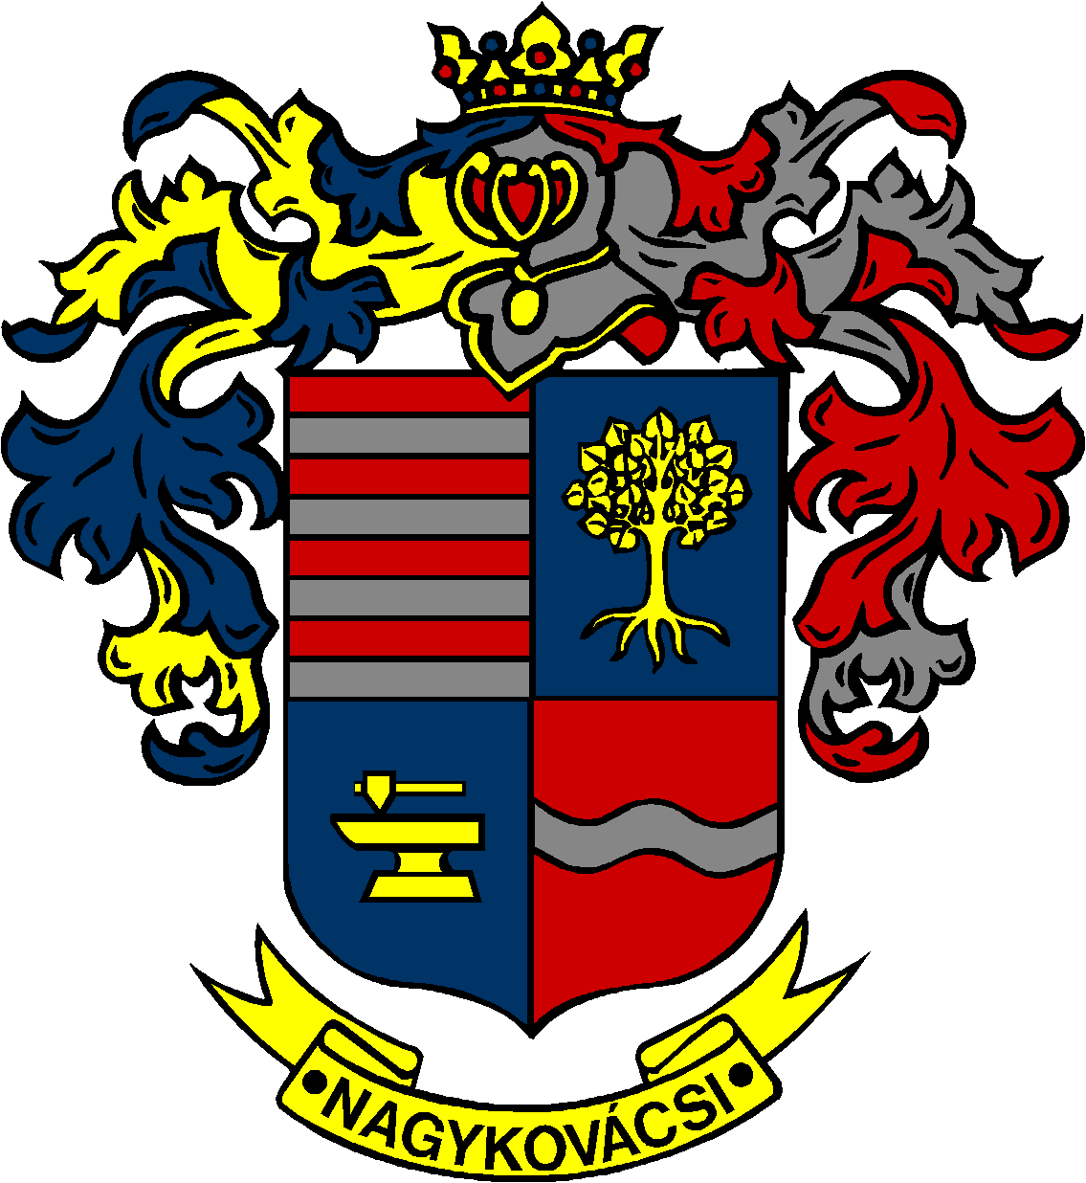

NAGYKOVÁCSI NAGYKÖZSÉG ÖNKORMÁNYZATA

**HUMÁNPOLITIKAI BIZOTTSÁG**

ELNÖKE

MEGHÍVÓ

**Nagykovácsi Nagyközség Önkormányzata**

**Humánpolitikai bizottságának**

**ülésére**

**Az ülés helye: Közbiztonsági Központ**

(2094 Nagykovácsi, Zsíroshegyi út 2/A.)

**Időpontja: 2025. március 17. (hétfő) 16 óra 45 perc**

**Napirend**

***Nyílt ülés:***

1. **A személyes gondoskodást nyújtó gyermekjóléti alapellátásokról és térítési díjairól szóló 8/2015. (IV. 23.) önkormányzati rendelet felülvizsgálata E – 29**

Előterjesztő: Kiszelné Mohos Katalin polgármester

Előadó: Grégerné Papp Ildikó jegyző

Tárgyalja: ÜB, HB

1. **A személyes gondoskodást nyújtó szociális alapellátásokról, azok igénybevételéről, valamint az ezekért fizetendő térítési díjakról szóló** **12/2016. (V. 30.) önkormányzati rendelet felülvizsgálata E – 28**

Előterjesztő: Kiszelné Mohos Katalin polgármester

Előadó: Grégerné Papp Ildikó jegyző

Tárgyalja: ÜB, HB

1. **Döntés az Öregiskola Közösségi Ház és Könyvtár 2024. évi beszámolójának elfogadásáról E – 33**

Előterjesztő: Kiszelné Mohos Katalin polgármester

Előadó: Nagy Tímea osztályvezető

Tárgyalja: HB

1. **Döntés a Nagykovácsi Kispatak Óvoda körzethatáráról, a 2025/2026. nevelési év beiratkozási rendjéről és az indítható csoportok számának meghatározásáról E – 32**

Előterjesztő: Kiszelné Mohos Katalin polgármester

Előadó: Nagy Tímea osztályvezető

Tárgyalja: HB

Nagykovácsi, 2025. március 13.

G. Furulyás Katalin s.k.

elnök